Практические требования для вступительного экзамена в ДМШ г. Лыткарино
по программе на предпрофессиональной основе.

Первое знакомство, собеседование:

Вид  задания | Поведение Умение держаться на людях | Разговорная речь (медлительная, неторопливая, уравновешенная, моторная) | Дикция  Выразительность Эмоциональность | Общая оценка
1. Вопросы:
а) Как тебя зовут?
б) Сколько тебе лет?
в) Желаешь ли ты
научиться играть и
на каком
музыкальном
инструменте?
г) Чем тебе нравится
заниматься
в свободное время?
д) Какие музыкальные инструменты ты знаешь?
е) Какой рукой тебе удобнее рисовать, писать?
ж) Много ли у тебя
друзей?
з) Кто-нибудь из твоих друзей учится в музыкальной школе?
Итоговая оценка:

Примечание: В зависимости от построения беседы, вопросы могут отличаться от примеров.

Начало экзаменационного процесса :

Вид задания | оценки по каждому пункту
 | Интонация | Выразительность | Знание текста | Общая оценка
1. Расскажи
стихотворение.
2. Спой песню.
3. Прочти скороговорку медленно и быстро (знакомую или предложенную педагогом).
4. Если ты уже учился на инструменте до поступления в школу, сыграй что умеешь.
5. Проверка физ. данных для правильного выбора инструмента.
Итоговая оценка:

Проверка музыкального cлуха:

Задания на музыкальный слух | Оценки по каждому пункту
 | Интонация | Чувство ритма | Музыкальная память, знание слов песни, выразительность | Общая оценка
1. Узнать по мелодии известную песню, по возможности подпеть.
2. Спеть звуки, извлечённые на инструменте по порядку вверх и вниз.
3. Спеть звуки, извлечённые на инструменте в разбивку в пределах одной октавы.
5.Определить отличительную окраску минора и мажора на слух (грустно-весело; светло-темно)
6. Определить на слух количество звуков одновременно извлечённых на инструменте (один, два, три, в любом порядке – октава, терция, аккорд из 3-х звуков).
7. Спеть один или два звука извлечённых одновременно на инструменте.
8. Определить правильность спетой или сыгранной педагогом ранее знакомой песни (мелодии)
9. Определить на слух характер произведения: Песня, Танец, Марш.
Итоговая оценка:

Примечание: Возможны и другие задания.

Проверка музыкального ритма:

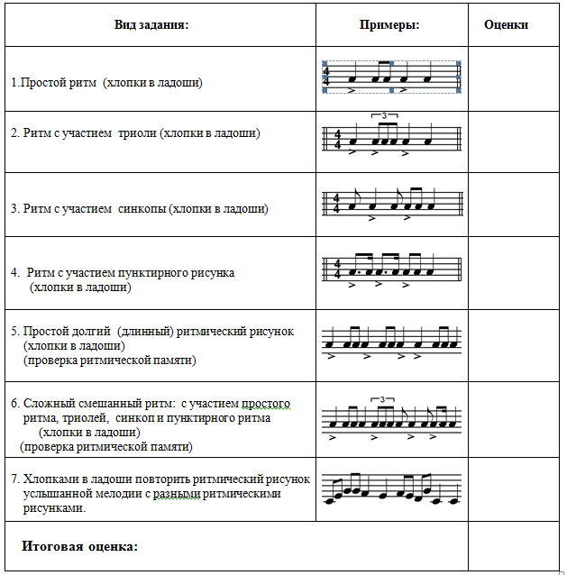
Примечание: Возможны и другие задания.

Проверка музыкальной памяти - задание №1

Вид задания: | Оценки по каждому пункту
 | Скорость и точность воспроизведения | Общая оценка
1. Услышанный звук извлечь на инструменте ф-но в пределах 3-х клавиш.
2. Услышанный звук извлечь на инструменте ф-но в пределах 5-и клавиш.
3. Услышанный звук извлечь на инструменте ф-но в пределах октавы.
Итоговая оценка:

Проверка музыкальной памяти - задание №2

Вид задания: | Оценки по каждому пункту
 | Точность воспроизведения по ритму | Точность воспроизведения по интонации | Скоростные особенности (медлительность,  уравновешенность,  моторность) | Общая оценка
1.Прослушать, запомнить и
спеть короткую, легко запоминаемую мелодию в мажоре, в миноре.
2.Прослушать,запомнить и
спеть долгую (длинную) мелодию.
3. Сколько песен ты знаешь? Напеть хотя бы три.
4. Повторить за педагогом сыгранную фразу, мотив на соседних или близких нотах (от 2 до 5 нот)
Итоговая оценка:

Примечание: Возможны и другие задания.

